Задание на 1.11.24 г.

Изучить материал лекции. Сделать краткий конспект.

**Основы геоморфологии**

**Учебные вопросы**

1. Источники питания, условия питания подземных вод.
2. Гидрогеологические карты.
3. Приток воды к водозаборам.
4. Понятие о депрессионной воронке и радиусе влияния.
5. **Источники питания, условия питания подземных вод.**

**Атмосферные осадки**. Выпадающие на поверхность земли в виде дождя, росы и снега. Осадки просачиваются не полностью: одна часть стекает по поверхности земли в реки, озёра и моря, другая часть испаряется обратно в атмосферу.

**Фильтрация поверхностных вод** из открытых водоёмов и рек. Например, из одной реки в другую, протекающую на более низких отметках, а также при наличии под рекой пород, поглощающих воду.

**Конденсация водяных паров** в порах и пустотах верхних слоёв земной коры.

**Условия питания подземных вод** зависят от рельефа района и его геологического строения. При пересечённом рельефе земной поверхности и сложении её водонепроницаемыми породами атмосферные осадки почти полностью стекают в речную сеть и испаряются. Если же рельеф плоский и с поверхности лежат водопроницаемые породы, осадки легко просачиваются, а поверхностный сток уменьшается.

**В безнапорных водоносных горизонтах** источниками поступления воды являются инфильтрационное питание, боковой приток, питание из поверхностных водоёмов в период паводков, перетекание из нижележащего напорного водоносного горизонта. В напорных водоносных горизонтах формирование естественных ресурсов происходит за счёт бокового притока, а также за счёт перетекания воды через подошву и кровлю из смежных водоносных горизонтов.

1. **Гидрогеологические карты.**

**Гидрогеологические карты** отображают условия залегания, закономерности распределения и формирования подземных вод. Составляются по результатам гидрогеологической съёмки с учётом геологических и тектонических карт.

**На гидрогеологических картах отражается:**

* распространение различных водоносных горизонтов и их комплексов;
* источники и их дебит;
* колодцы, буровые скважины;
* кровля и подошва водоносной толщи;
* глубина залегания подземных вод и их химический состав.

**Гидрогеологические карты** сопровождаются разрезами, на которых отражается геологическое строение района — литологический состав водоносных горизонтов, водоупорные толщи, положение свободной и пьезометрической поверхности подземных вод, их минерализация и дебит.

**В зависимости от масштаба, гидрогеологические карты делятся на:**

* **Мелкомасштабные (мельче 1:500000).** На них изображаются наиболее важные особенности гидрогеологического строения территории: границы гидрогеологических бассейнов, области питания, напора и разгрузки подземных вод; районы развития различных типов подземных вод.
* **Средне- и крупномасштабные (1:200000 и крупнее).** Они более подробно освещают гидрогеологические характеристики артезианских и грунтовых вод и используются для решения специальных задач на стадиях технического и рабочего проектирования — установления/обводнённости месторождений полезных ископаемых, методов их осушения, проектирования водозаборов, строительства водохранилищ и т. п..

К гидрогеологическим картам прилагается пояснительный текст с характеристикой гидрогеологических условий района.

3. **Приток воды к водозаборам**

Водозабором называется инженерное сооружение, предназначенное для забора (захвата) подземных вод для целей водоснабжения или проведения различных дренажных работ.

Водозаборные и дренирующие устройства подразделяются на вертикальные

(шурфы, колодцы, скважины, котлованы) и горизонтальные (канавы, траншеи, галереи), на совершенные (А) и несовершенные (Б) (рис. 1).

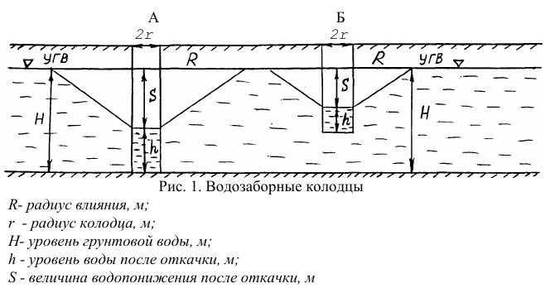

Водозаборные и дренирующие устройства, полностью пересекающие водоносный горизонт на всю его мощность до

водоупора и оборудованные водоприёмными устройствами,

называются совершенными, а несовершенные - пересекают

водоносный горизонт не на всю его мощность (рис. 1) или

оборудованы водоприёмными устройствами, не достигающими

водоупора.

**4.Понятие о депрессионной воронке и радиусе влияния.**

**Депрессионная воронка** образуется при откачке воды из скважин вследствие трения воды о частицы грунта. В плане она имеет форму, близкую к кругу. В вертикальном разрезе воронка ограничивается депрессионными кривыми, крутизна которых увеличивается по мере приближения к оси скважины.

**Радиус депрессионной воронки называется радиусом влияния (R).** Размер воронки и радиуса влияния зависит от водопроницаемости пород. Например, гравий и другие водопроницаемые породы характеризуются широкими воронками с большим радиусом влияния, а для суглинков характерны узкие воронки с маленьким радиусом.

Установление границ депрессионной воронки имеет большое практическое значение при оценке фильтрационных свойств пород, выделении зон санитарной охраны.